**پروژه‌ی دموی ۱۳۷ شهرداری**

**آدرس پروژه در گیتهاب:** <https://github.com/omidqsm/project-137>

**توصیه‌ی اولیه**

قبل از هر چیز اگر با چارچوب Django آشنایی ندارید، بهتر است که جهت آشنایی اولیه با ساختار پروژه‌های این چارچوب مطلب موجود در لینک زیر را مطالعه کنید:

<https://code.visualstudio.com/docs/python/tutorial-django>

**گام‌های دریافت و راه‌اندازی پروژه راه‌اندازی**

**نیازمندی‌ها**

* مطمئن شوید که چارچوب ffmpeg روی سیستم عامل نصب باشد. برای نصب می‌توانید از لینک زیر کمک بگیرید:

<https://manim.readthedocs.io/en/latest/installation/windows.html>

* ابتدا باید مطمئن شوید که نرم‌افزار git روی سیستم شما نصب باشد و اکانت گیتهاب و دسترسی لازم به پروژه را داشته باشید.
* همچنین لازم به ذکر است که پروژه روی نسخه‌ی پایتون ۳.۷.۴ اجرا شده است.
* ‌جهت سهولت در کار با پروژه بهتر است که نرم‌افزار vs code را نیز نصب کنید.
* توضیحات زیر مربوط به سیستم عامل ویندوز است.

**دریافت پروژه**

یک پوشه‌ی دلخواه برای انتقال فایل‌های پروژه به آن ایجاد کرده و در آن یک پنجره‌ی powershell باز کنید.

سپس با استفاده از آدرس گیتهاب پروژه، آن را clone کنید.



بعد از اجرای دستو فوق، یک مخزن محلی حاوی فایل‌های پروژه در پوشه‌ی موردنظر و در داخل پوشه‌ی project-137 ایجاد می‌شود.

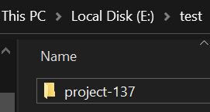

اکنون نرم‌افزار vs code را باز کرده و از منوی file گزینه‌ی open folder را انتخاب کرده و پوشه‌ی project-137 را انتخاب کنید. بعد از اینکار پروژه و فایل‌های آن به صورت زیر در سمت چپ vs code نمایش داده می‌شوند:

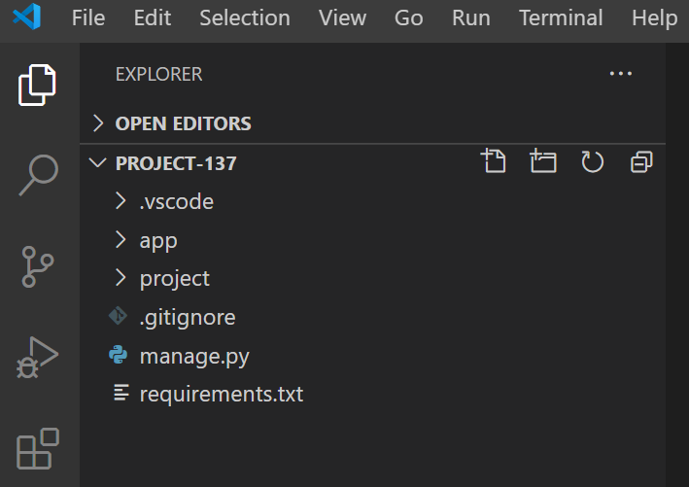

**دقت شود که هنوز پروژه برای اجرا آماده نیست.**

اکنون نیاز داریم که یک محیط مجازی (virtual environment) برای پروژه ایجاد کنیم. برای این منظور ابتدا از منوی Terminal در بالای برنامه گزینه‌ی New Terminal را انتخاب می‌کنیم، تا یک پنجره‌ی خط فرمان ترمینال در پایین vs code نمایش داده شود:

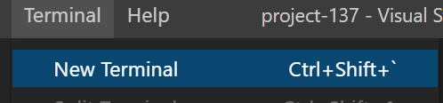

پنجره‌ی خط فرمان:

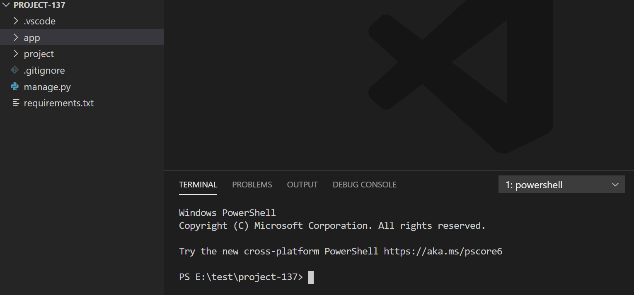

سپس با استفاده از دستور python -m venv env در ویندوز، یک محیط مجازی پایتون در پوشه‌ی پروژه و با نام env ایجاد کنید:

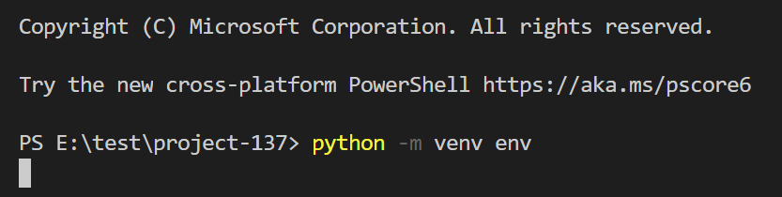

بعد از اجرای دستو فوق، یک پوشه با نام env (آخرین کلمه‌ی دستور) در محیط پروژه ایجاد می‌شود:

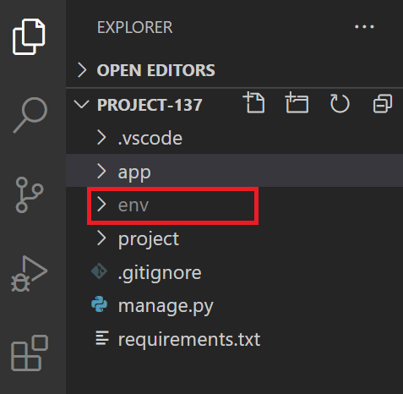

اکنون نوبت فعال‌سازی تفسیرگر پایتون این محیط مجازی در محیط خط فرمان است، تا پکیج‌هایی که از این به بعد از طریق خط فرمان نصب می‌کنیم فقط در این محیط نصب شوند. برای این منظور از منوی بالای vs code گزینه‌ی View > Command Palette را انتخاب می‌کنیم:

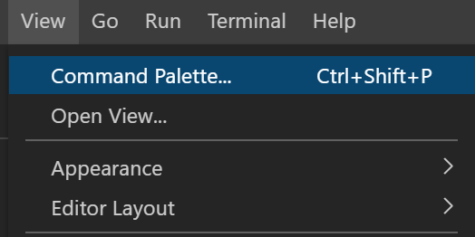

سپس گزینه‌ی Select Python Interpreter را انتخاب کرده و از گزینه‌های موجود، تفسیرگر محیط مجازی فعلی را انتخاب کنید که به صورت زیر قابل مشاهده است:

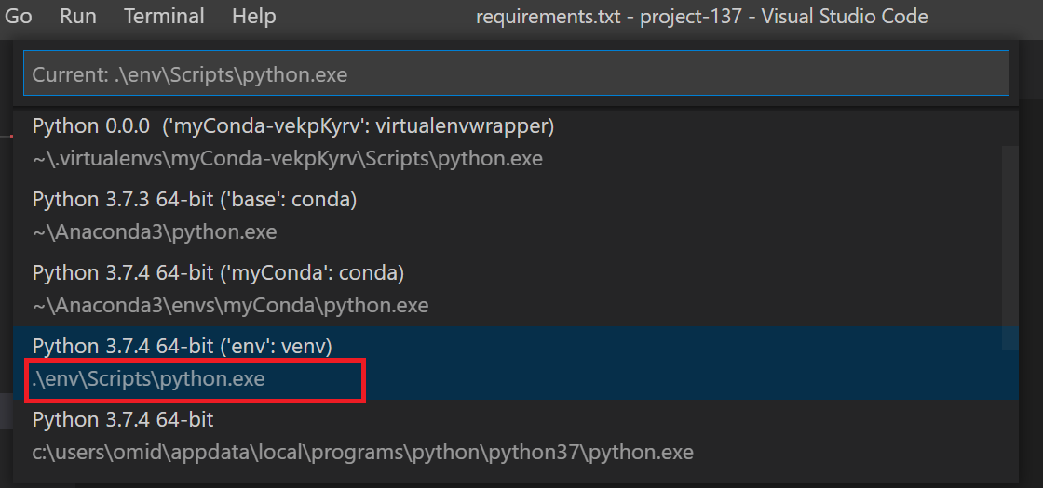

بعد از اینکار مجددا از منوی Terminal یک ترمینال جدید ایجاد کنید. با اینکار تفسیرگر محیط مجازی به طور خودکار فعال می‌شود. در نتیجه ترمینال جدید به صورت زیر نمایش داده خواهد شد:

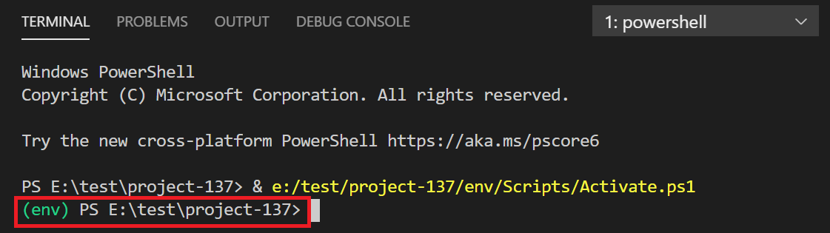

در شکل فوق به اسم محیط مجازی (env) که با رنگ سبز مشخص شده توجه کنید، بدین معنی که دستورات ترمینال در محیط مجازی اجرا می‌شود.

حال نوبت نصب پکیج‌های موجود در فایل requirements.txt است. برای این منظور دستور pip install -r requirements.txt را اجرا کنید.



اکنون نوبت به اجرای برنامه می‌رسد. برای اینکار کافی است از منوی سمت چپ گزینه‌ی run را انتخاب کرده و روی دکمه‌ی سبز رنگ کلیک کنید. دقت کنید که برای عدم نمایش خطای دیتابیس بهتر از قبل از آن دستور python manage.py migrate را اجرا کنید تا جداول اولیه‌ی جنگو ایجاد شوند (در حال حاضر به آن‌ها نیاز نداریم).

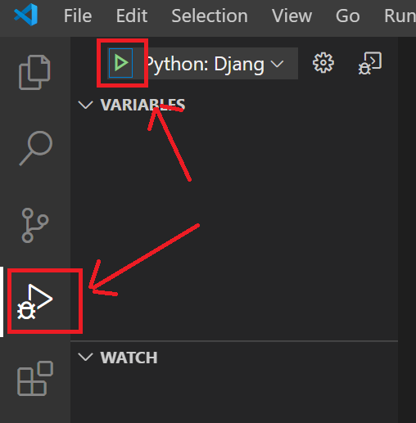

بعد از اجرای موفقیت آمیز خروجی زیر در ترمینال نمایش داده خواهد شد:

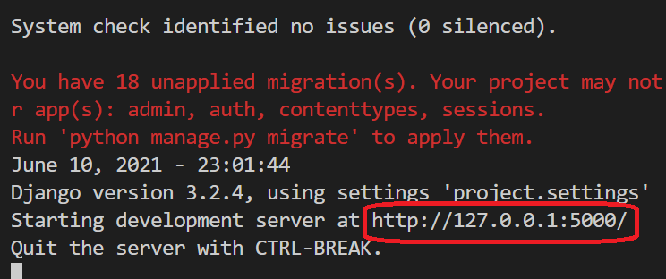

با وارد کردن آدرس url مشخص شده در شکل بالا در مرورگر می‌توانید برنامه را اجرا کنید که حاصل آن به صورت زیر است:

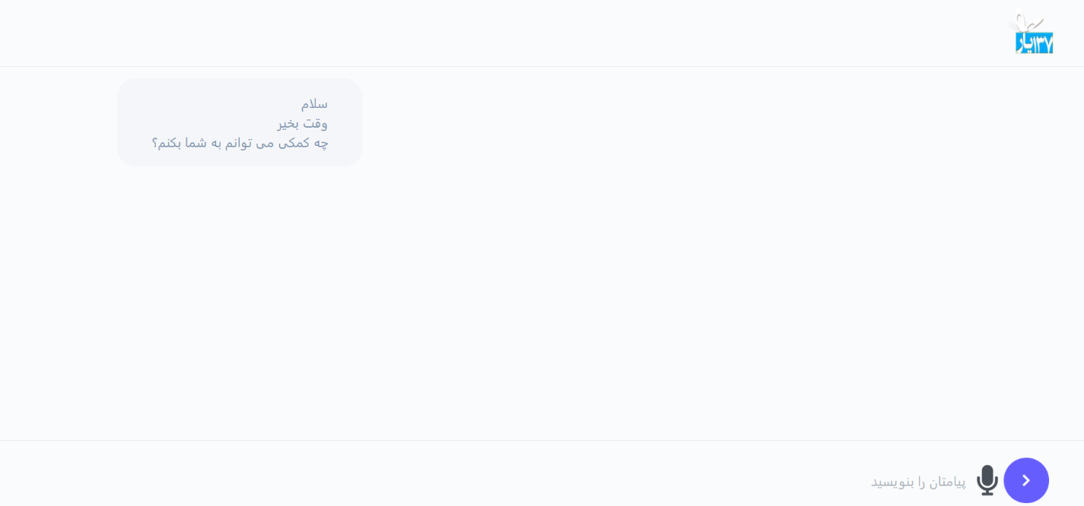

**پایان.**